Задание 5.5.
Разработать план действий по минимизации загрязнения атмосферного воздуха в микрорайоне учреждения образования учащимися и сотрудниками учреждения образования.
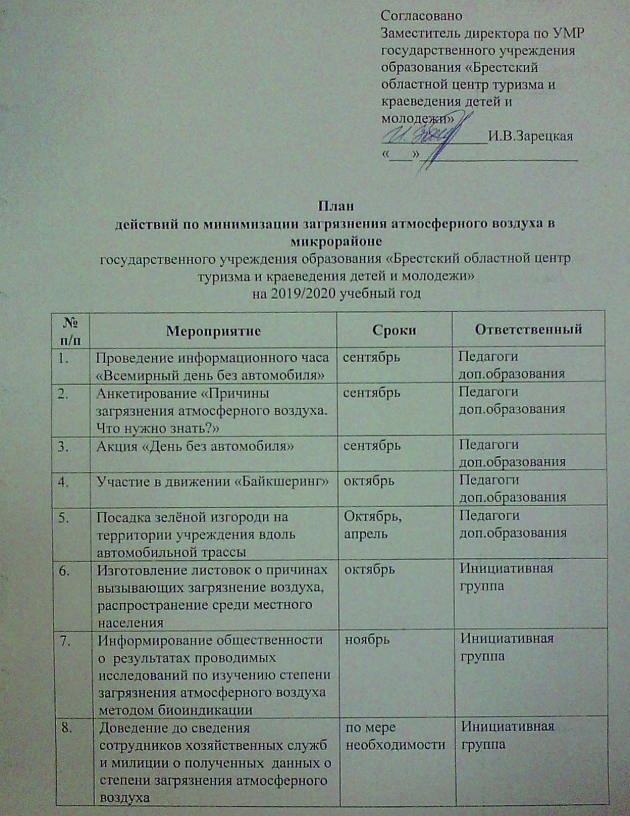

Выполнили:
Ильючик Ксения, Семенюк Александра, Климова Екатерина, Перегуд Валерия, Казанова Ульяна, Салий Таисия, Замулко Кристина, Цыпринюк Софья, Сацук Анна, Божик Тимофей, Ячник Дарья, Ячник Мария, Оксенюк Софья, Оксенюк Дарья, Дацык Евгения,
педагог дополнительного образования Хомич Л.А.
(учащиеся объединения по интересам «Азбука природы»).

